CM - Déroulé possible – Les homophones grammaticaux

S | Contenus | Exercices | Supports
S1 | a / as / à | Exercice 1  Devoir 1 | Porte-vues de leçons  Cahier d’essai  Cahier de TALM
S2 | ont / on / on n’ | Exercice 2  Devoir 2 | Porte-vues de leçons  Cahier d’essai  Cahier de TALM
S3 | est / es / et | Exercice 3  Devoir 3 | Porte-vues de leçons  Cahier d’essai  Cahier de TALM
S4 | a / as / à ; ont / on / on n’ ; est / es / et | Exercices 1 2 3 | Cahier de classe
S5 | sont / son | Exercice 4  Devoir 4 | Porte-vues de leçons  Cahier d’essai  Cahier de TALM
S6 | ou / où | Exercice 5  Devoir 5 | Porte-vues de leçons  Cahier d’essai  Cahier de TALM
S7 | ce / se | Exercice 6  Devoir 6 | Porte-vues de leçons  Cahier d’essai  Cahier de TALM
S8 | sont / son ; ou / où ; ce / se | Exercices 4 5 6 | Cahier de classe
S9 | mes / mais | Exercice 7  Devoir 7 | Porte-vues de leçons  Cahier d’essai  Cahier de TALM
S10 | ces / ses | Exercice 8  Devoir 8 | Porte-vues de leçons  Cahier d’essai  Cahier de TALM
S11 | la / là | Exercice 9  Devoir 9 | Porte-vues de leçons  Cahier d’essai  Cahier de TALM
S12 | c’est / s’est | Exercice 10  Devoir 10 | Porte-vues de leçons  Cahier d’essai  Cahier de TALM
S13 | mes / mais ; ces / ses ; la / là ; c’est / s’est | Exercices 7 8 9 10 | Cahier de classe
S14 | Evaluation |  | Fiches qui seront placées dans la pochette d’évaluations

CM - Français - Leçon d’orthographe– Les homophones grammaticaux - Page 1

Les homophones grammaticaux

Les homophones grammaticaux sont des mots qui sont grammaticalement différents (le plus souvent) et sont constitués de lettres différentes mais qui se prononcent de la même manière.

Connaître la nature de ces mots (comment ils s’appellent : verbe, déterminant, préposition, conjonction de coordination, pronom personnel sujet, pronom réfléchi… ) permet de les différencier et de les écrire correctement.

En bref…

Les homophones sont des mots qui se prononcent de la même manière mais s’écrivent différemment.

Voici différents homophones grammaticaux que tu dois savoir écrire correctement en CM1:

a / as / à
ont / on / on n’
est / es / et
sont / son
ou / où
ce / se
mes / mais
ces / ses
la / là
c’est / s’est

CM - Français - Leçon d’orthographe– Les homophones grammaticaux - Page 2

a / as / à

a as | à | Astuces  Exemples
Les mots « a » et « as » sont des conjugaisons du verbe « avoir » au présent.   | Le mot « à » est une préposition.  Une préposition est un mot invariable qui met en relation d’autres mots. | Astuce  « a » et « as » peuvent se mettre au passé : on peut les remplacer par « avait » et « avais ».  Exemples    Sarah a mal à la gorge.  Tu as mal à la gorge.
  avoir
  au présent
  j’ai
  tu as
  il elle on a
  nous avons
  vous avez
  ils elles ont
  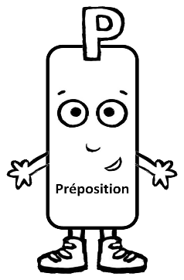
  Voici des prépositions très utilisées dans notre langue :
  à dans par
  pour en vers
  avec de sans sous.
  Aide-mémoire :
  Adam part pour Anvers avec deux-cents sous.
  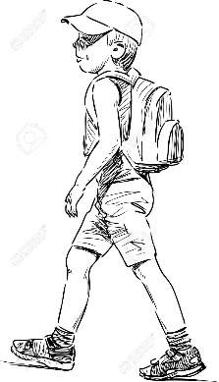
  
  
  Je peux dire :
  Sarah avait mal à la gorge.
  Tu avais mal à la gorge.
  
  Je ne peux pas dire :
  Sarah a mal avait la gorge.

CM - Français - Leçon d’orthographe– Les homophones grammaticaux - Page 3

ont / on / on n’

ont | on | Astuces  Exemples
Le mot « ont » est une conjugaison du verbe « avoir » au présent. | Le mot « on » est un pronom personnel sujet.  Le mot « ne » est un adverbe de négation.  on n’ : le « e » de « ne » est élidé devant un mot commençant par une voyelle. | Astuce  « ont » peut se mettre au passé : on peut le remplacer par « avaient ».  Exemples  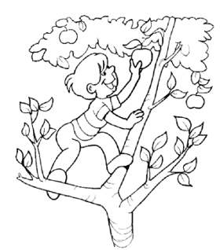  On récolte les fruits qui ont mûri.  On n’arrose pas le jardin en hiver.  n’...pas ; n’... jamais ; n’... plus ; n’... rien ; n’... personne ;  n’... aucun ; n’... ni ... ni
  avoir
  au présent
  j’ai
  tu as
  il elle on a
  nous avons
  vous avez
  ils elles ont
  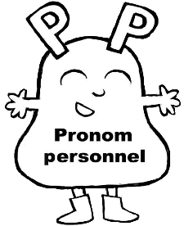
  Rappel des PPS :
  je
  tu
  il elle on
  nous
  vous
  ils elles
  Je peux dire :
  On récolte les fruits qui avaient mûri.
  Je ne peux pas dire :
  Avaient récolte les fruits qui ont mûri.
CM - Français - Leçon d’orthographe– Les homophones grammaticaux - Page 4

est / es / et

est es | et | Astuces  Exemples
Les mots « est » et « es » sont des conjugaisons du verbe « être » au présent. | Le mot « et » est une conjonction de coordination qui marque un ajout.  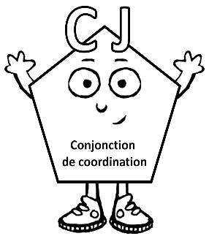 | Astuce  « est » et « es » peuvent se mettre au passé : on peut les remplacer par « était » et « étais ».  On peut dire « et puis » pour « et ».  Exemples  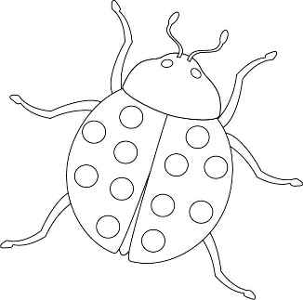  La coccinelle est rouge et noire. Tu es émerveillé !
  être
  au présent
  je suis
  tu es
  il elle on est
  nous sommes
  vous êtes
  ils elles sont
  Une conjonction de coordination est un mot invariable qui sert à relier deux morceaux de phrase.
  Voici les conjonctions de coordination :
  mais ou et donc or ni car
  Aide-mémoire :
  Mais où est donc Ornicar ?
  
  Je peux dire :
  La coccinelle était rouge et puis noire.
  Tu étais émerveillé !
  Je ne peux pas dire :
  La coccinelle et puis rouge était noire.
  Tu et puis émerveillé !

CM - Français - Leçon d’orthographe– Les homophones grammaticaux - Page 5

sont / son

sont | son | Astuces  Exemples
Le mot « sont » est une conjugaison du verbe « être » au présent. | Le mot « son » est un déterminant possessif, il accompagne donc un nom et veut dire « le sien ».  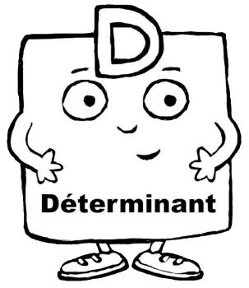 | Astuce  « sont » peut se mettre au passé : on peut le remplacer par « étaient ».  Le mot « son » peut être remplacé par « mon ».  Exemples  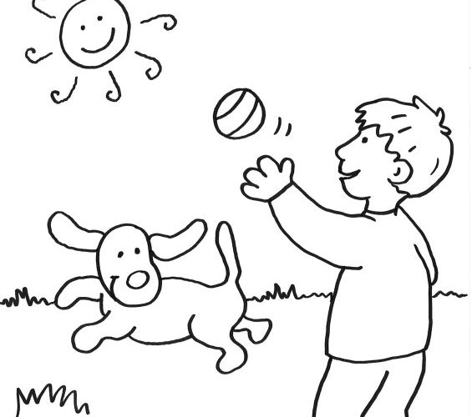  Jules et son chien sont joyeux.
  être
  au présent
  je suis
  tu es
  il elle on est
  nous sommes
  vous êtes
  ils elles sont
  Les déterminants possessifs :
  mon ton son
  ma ta sa
  mes tes ses
  notre votre leur
  nos vos leurs
  Je peux dire :
  Jules et mon chien étaient joyeux.
  Je ne peux pas dire :
  Jules étaient chien mon joyeux.

CM - Français - Leçon d’orthographe– Les homophones grammaticaux - Page 6

ou / où

ou | où | Astuces  Exemples
Le mot « ou » est une conjonction de coordination qui indique un choix ou une alternative entre deux mots ou groupes de mots. | Le mot « où » est un mot qui indique un lieu (parfois un moment).  Ce mot peut être, selon la phrase dans laquelle il se trouve :  - un adverbe  Où vas-tu ?  - un pronom relatif  C’est la plage où je passais mes vacances. | Astuce  « ou » peut être remplacé par « ou bien ».  Exemples  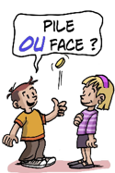  
  Voici les conjonctions de coordination :
  mais ou et donc or ni car
  Aide-mémoire :
  Mais où est donc Ornicar ?
  Adverbes de lieu :
  où ; là ; ici ; ailleurs ; autour, devant ; derrière…
  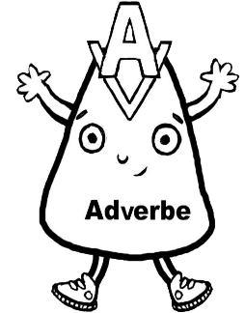
  Pronoms relatifs :
  qui que dont où
  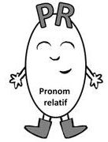
  Je peux dire :
  Pile ou bien face ?
  Je ne peux pas dire :
  Mais ou bien sont mes lunettes ?
CM - Français - Leçon d’orthographe– Les homophones grammaticaux - Page 7

ce / se

ce | se | Astuces  Exemples
Le mot « ce » est un déterminant démonstratif, il accompagne donc un nom. Ce mot permet de montrer un objet ou une personne.  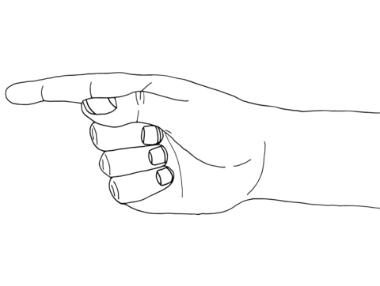 | Le mot « se » est un pronom réfléchi de la  3ème personne.  On le trouve devant un verbe qui exprime une action que le sujet fait sur lui-même :  se laver, se coiffer… | Astuce  « ce » peut être remplacé par « le ».  Exemples  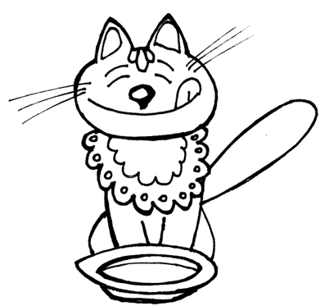  Ce chat se lèche les babines.
  Les déterminants démonstratifs :
  ce cet cette ces
  se laver
  je me lave
  tu te laves
  il se lave
  elle se lave
  on se lave
  nous nous lavons
  vous vous lavez
  ils se lavent
  elles se lavent
  Je peux dire :
  Le chat se lèche les babines.
  Je ne peux pas dire :
  Ce chat le lèche les babines.

CM - Français - Leçon d’orthographe– Les homophones grammaticaux - Page 8

mes / mais

mes | mais | Astuces  Exemples
Le mot « mes » est un déterminant possessif, il accompagne donc un nom et veut dire « les miens » ou « les miennes ». | Le mot « mais » est une conjonction de coordination qui marque une opposition. | Astuce  « mes » peut être remplacé par « tes ».  Exemples  J’aime mes chaussettes mais pas mes gants.
  Les déterminants possessifs :
  mon ton son
  ma ta sa
  mes tes ses
  notre votre leur
  nos vos leurs
  Une conjonction de coordination est un mot invariable qui sert à relier deux morceaux de phrase.
  Voici les conjonctions de coordination :
  mais ou et donc or ni car
  Aide-mémoire :
  Mais où est donc Ornicar ?
   | 
   | 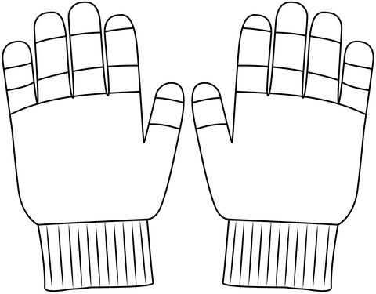
  Je peux dire :
  J’aime tes chaussettes mais pas tes gants.
  Je ne peux pas dire :
  J’aime mes chaussettes tes pas mes gants.

CM - Français - Leçon d’orthographe– Les homophones grammaticaux - Page 9

ses / ces

ses | ces | Astuces  Exemples
Le mot « ses » est un déterminant possessif, il accompagne donc un nom et veut dire « les siens » ou « les siennes ». | Le mot « ces » est un déterminant démonstratif, il accompagne donc un nom. Ce mot permet de montrer des objets ou des personnes. | Astuce  « ses » peut être remplacé par « son » ou « sa » au singulier.  « ces » peut être accompagné de « là ».  Exemples  Regarde ces jouets dans la vitrine !  Léa range ses jouets.
  Les déterminants possessifs :
  mon ton son
  ma ta sa
  mes tes ses
  notre votre leur
  nos vos leurs
  Les déterminants démonstratifs :
  ce cet cette ces
  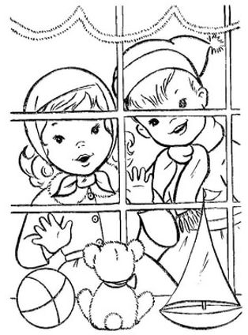 | 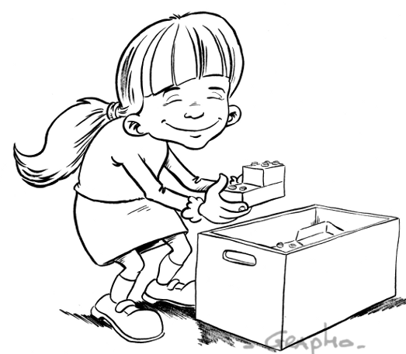
  Je peux dire :
  Regarde ces jouets-là dans la vitrine !
  Léa range son jouet.
  Je ne peux pas dire :
  Regarde ces jouets (les siens) dans la vitrine !
  Léa range son jouet-là.

CM - Français - Leçon d’orthographe– Les homophones grammaticaux - Page 10

la / là

la | là | Astuces  Exemples
Le mot « la » peut être :  - un déterminant (un article défini), il accompagne donc un nom ;  - un pronom personnel COD, il est alors placé devant un verbe. | Le mot « là » est un adverbe :  - de lieu : il signifie « ici »  - ou de temps : il signifie « à cette époque »  - qui peut servir aussi à désigner une personne ou une chose précise. | Astuce  « là » peut être remplacé par « ici », « à cette époque », ou « ci ».  (à retenir : là-bas, là-haut, çà et là, celui-là, celle-là)  Dans les autres cas on écrit « la ».  Exemples  En ce temps-là, la sorcière regardait la maison de la petite fille.  Un jour, elle dit à cette fillette-là :  « Viens là ! »  Mais la petite fille ne voulait pas… Alors la sorcière la regarda et…
  Les articles définis :
  le la l’ les
  Les pronoms personnels COD :
  le la lui me te …
  Adverbes de lieu :
  là ; où ; ici ; ailleurs ; autour, devant ; derrière…
  Je peux dire :
  En ce temps-là (à cette époque), la sorcière regardait la maison de la petite fille.
  Un jour, elle dit à cette fillette-ci :
  « Viens là (ici) ! »
  Mais la petite fille ne voulait pas… Alors la sorcière la regarda et…

CM - Français - Leçon d’orthographe– Les homophones grammaticaux - Page 11

c’est / s’est

c’est | s’est | Astuces  Exemples
Le mot « c’ » est une forme contractée du mot « cela ».  Le mot « est » est une conjugaison du verbe « être » au présent. | Le mot « s’ » est une forme contractée du mot « se ».  Le mot « se » est un pronom réfléchi de la  3ème personne.  On le trouve devant un verbe qui exprime une action que le sujet fait sur lui-même : se laver, se coiffer… | Astuce  « c’est » peut être remplacé par « cela est ».  Exemples  C’est bien, Léo s’est lavé tout seul !  
  être
  au présent
  je suis
  tu es
  il elle on est
  nous sommes
  vous êtes
  ils elles sont
  se laver
  au passé composé
  je me suis lavé
  tu t’es lavé
  il s’est lavé
  elle s’est lavée
  on s’est lavé
  nous nous sommes lavés
  vous vous êtes lavés
  ils se sont lavés
  elles se sont lavées
  Je peux dire :
  Cela est bien, Léo s’est lavé tout seul !
  Je ne peux pas dire :
  C’est bien, Léo cela est lavé tout seul !

CM - Les homophones grammaticaux – Cahier d’essai- Page 1
1 – Complète avec a, à ou as.

a* | Mon frère …..….. de beaux yeux.
b* | Tu …..….. soif ?
c* | J’ai mal …..….. la tête.
d* | …..….. - tu besoin d’un stylo rouge ?
e* | Je reviens …..….. midi.
f** | La pomme …..….. des pépins.
g** | Le mécanicien …..….. trouvé la panne.
h** | Et toi, tu …..….. trouvé la réponse ?
i** | Je suis resté …..….. la maison.
j** | La voiture tourne …..….. droite.

2 – Complète avec on, on n’ ou ont.

a* | Le dimanche, ..…....….. va à la piscine.
b* | Mes parents ..…....….. une vieille voiture.
c* | Ce soir, ..…....….. aura pas faim !
d* | A quelle heure ..…....….. va au cinéma ?
e* | Les élèves ..…....….. pris leur cartable.
f** | ..…....….. arrive plus à s’entendre !
g** | ..…....….. joue bien en récréation !
h** | Louis et Tom ..…....….. un beau chat tigré.
i** | Attention, ..…....….. doit toujours être aimable avec les clients.
j** | Ils ..…....….. lavé leur tasse à café.

3 – Complète avec es, est ou et.

a* | Tu ..…....….. très gourmand !
b* | Mon petit frère ..…....….. malade.
c* | Il a mangé une glace ..…....….. un gâteau.
d* | Ce gâteau ..…....….. au chocolat.
e* | ..…....…..-tu en train de faire tes devoirs ?
f** | Simon ..…....…... puni car il s’..…....…... moqué d’un camarade.
g** | Ma sœur ..…....….. moi avons vu la Tour Eiffel qui ..…....….. à Paris.
h** | Tu ..…....….. capable de refaire l’ourlet de son pantalon qui ..…....….. trop long ?
i** | Le cheval s’..…....…... échappé ..…....….. nous partons à sa recherche.
j** | ..…....….. si nous rentrions à pied, cette soirée ..…....…... si belle !

CM - Les homophones grammaticaux – Cahier d’essai- Page 2

4 – Complète avec son ou sont.

a* | Mon oncle promène ..…....….. chien.
b* | Mes frères ..…....….. gourmands.
c* | Les dessins animés ..…....….. terminés.
d* | Les enfants ..…....….. devant la télévision.
e* | Pour une fois, ..…....….. ami est en retard.
f** | ..…....….. livre est très intéressant.
g** | Depuis dix minutes ..…....….. père nous attend dans la voiture.
h** | Les petits ..…....….. à côté de leur maman.
i** | L’armoire et la commode ..…....….. lourdes.
j** | Les agriculteurs ..…....….. dans leurs champs.

5 – Complète avec ou ou où.

a* | ..…....….. se sont-ils installés ?
b* | J’hésite : je prends cette veste ..…....…..ce blouson ?
c* | Iras-tu à Paris en train ..…....….. en voiture ?
d* | Je sais ..…....….. ils se sont cachés.
e* | Il devait répondre : vrai ..…....….. faux.
f** | J’ignore ..…....….. mène ce sentier.
g** | Veux-tu un fruit ..…....….. un yaourt ?
h** | D’..…....….. vient-il : de Belgique ..…....….. d’Allemagne ?
i** | ..…....….. a-t-elle rangé le courrier ?
j** | Par ..…....….. passer ?

6 – Complète avec ce ou se.

a* | Alexis ..…....….. coiffe.
b* | ..…....….. chat est un angora.
c* | La lune ..…....….. lève.
d* | Les toits ..…....….. recouvrent de mousse.
e* | Il ..…....….. doute de quelque chose.
f** | Pourquoi avez- vous choisi ..…....….. livre ?
g** | Elle ..…....….. nourrit surtout de poisson.
h** | Grand- mère ..…....….. souvient encore de sa première voiture.
i** | ..…....….. meuble est solide.
j** | Les enfants ..…....….. bombardent avec des boules de neige.

CM - Les homophones grammaticaux – Cahier d’essai- Page 3

7 – Complète avec mes ou mais.
a* | J’ai apporté ..…....….. vêtements au pressing.
b* | Ce sont ..…....….. jouets !
c* | Jules déjeune ..…....….. pas tous les matins.
d* | ..…....….. où vas-tu ?
e* | Cette robe est jolie ……… elle est trop longue.
f** | Il y a du vent ..…....….. il ne pleut pas.
g** | Avec ..…....….. amis nous allons au zoo.
h** | Où as-tu mis ……… chaussures ?
i** | Tu aimes la glace ..…....….. tu n’as pas le droit d’en manger.
j** | ..…....….. crayons sont mal taillés.

8 – Complète avec ces ou ses.
a* | Il a peu neigé ..…....….. dernières années.
b* | Le chêne, comme tous les feuillus, perd ..…....….. feuilles en automne.
c* | Pourquoi toutes ..…....….. questions ?
d* | La chatte allaite ..…....….. petits.
e* | Caroline corrige ..…....….. fautes avec soin.
f** | Qu’il est beau ce perroquet avec ..…....…... plumes multicolores !
g** | ..…....….. deux sentiers ne mènent nulle part.
h** | Il eut peur quand le chat sauta sur ..…....….. genoux.
i** | Je ne sais pas à quoi servent tous ..…....….. camions.
j** | Je ne sais pas si ..…....….. amis seront là.

9 – Complète avec la ou là.
a* | Il s’est rendu ..…....….. où il avait déjà passé ses vacances.
b* | La ville dans laquelle j’habite se trouve dans ..…....….. Marne.
c* | Il faut ranger tes affaires ..…....….. où il faut.
d* | Dans ce cas- ..…....….., il faut qu’on s’organise !
e* | Tu dois ..…....….. signer avant demain.
f** | Jusque- ..…....….., ça allait, mais ..…....….., je suis fatigué !
g** | Nous aimons nous promener dans ..…....….. campagne et cueillir çà et ..…....….. des fleurs des champs.
h** | Ses parents ..…....….. laissent faire tout ce qu’elle veut !
i** | Ne grimpe pas ..…....…..-dessus !
j** | Cette chanson-..…....…..., elle ne ..…....….. connaît pas !

CM - Les homophones grammaticaux – Cahier d’essai- Page 4

10 – Complète avec c’est ou s’est.

a* | Il ..…....….. coupé les ongles.
b* | La chèvre ..…....…... sauvée dans la montagne.
c* | ..…....….. une chance que vous soyez arrivés !
d* | ..…....….. une barrière de protection très efficace.
e* | Ma sœur ..…....….. pesée chez le médecin.
f** | La voiture ..…....….. éloignée en crachant de la fumée.
g** | ..…....….. ce remède que t’avait conseillé le médecin ?
h** | La cérémonie ..…....….. déroulée devant l’hôtel de ville.
i** | Venez vite, ..…....….. - il écrié.
j** | Est-ce que ..…....….. la fabrication de ce produit qui coûtait si cher ?

CM - Les homophones grammaticaux – Cahier de classe - Page 1

1 – Complète avec a, à ou as.
a* | Ali ..….... tricoté une écharpe.
b* | Safia viendra ..….... dix heures.
c* | Tu ..….... retrouvé ton écharpe ?
d** | Muriel … faim, elle va ..….... la cantine.

2 – Complète avec on, on n’ ou ont.
a* | Ces chiens ..…...... l’air perdu.
b* | Dans la classe, ..…...... travaille avec sérieux.
c* | ..…...... a pas appris nos leçons.
d** | Les enfants ..…...... du retard, ..…...... est pas contents !

3 – Complète avec es, est ou et.
a* | Mon cousin ..…...... plus grand que moi.
b* | ..…......-tu en forme ?
c* | On a acheté un livre ..…...... un cahier.
d** | Ton verre ..…...... vide ..…...... tu ..…......encore assoiffé !

4 – Complète avec son ou sont.
a* | ...……. jardin est très fleuri.
b* | Mes cousins ...……. moins sages que moi.
c* | Kim regarde ...……. chien faire des roulades dans le parc.
d** | Le collectionneur feuillette délicatement ...……. album, car ses cartes postales ...……. rares.

5 – Complète avec ou ou où.
a* | Préfères- tu le cinéma ..….... la télévision ?
b* | J’aime beaucoup le quartier ..….... nous nous sommes promenés.
c* | Qui dirige cette entreprise, un homme ..….... une femme ?
d** | C’est l’endroit par ..….... on l’a vu sortir.
e** | Quel âge a-t-elle : onze ..….... douze ans ?

6 – Complète avec ce ou se.
a* | Elle ..….... vernit les ongles ?
b* | On ..….... réveille chaque matin à six heures.
c* | Achetons ..….... parfum.
d** | Elle ..….... regarde souvent dans les miroirs.
e** | ..….... mur est mal construit.

CM - Les homophones grammaticaux – Cahier de classe - Page 2
7 – Complète avec mes ou mais.
a* | Le match doit commencer à 20 heures ……..…. s’il neige il sera annulé.
b* | Je t’ai appelé ……..…. tu ne m’as pas entendu.
c* | ……..…. amis aiment les fraises.
d** | ……..…. non, tu as mis ……..…. affaires en désordre !

8 – Complète avec ces ou ses.
a* | Arrêtez ! Je ne tolérerai pas plus longtemps ……..…. sornettes !
b* | Mon cousin Gudule m’a prêté ……..…. patins à roulettes.
c* | ……..…. filles, près du mur, se font toujours remarquer.
d** | Josiane a rangé sa bibliothèque, elle a classé ……..…. livres par ordre alphabétique.
e** | À qui appartiennent ……..…. bottes?

9 – Complète avec la ou là.
a* | C’est à partir de ……..…. que son histoire devient intéressante.
b* | Des fleurs poussaient çà et ……..…. dans les champs.
c* | Je ……..…. tiens solidement par les pieds !
d** | Dans ce cas-……..…., tu sortiras ……..…. poubelle ce soir.

10 – Complète avec c’est ou s’est.
a* | On ……..…. déplacé pour fêter son succès.
b* | ……..…. son idée qui était la meilleure.
c* | Pourquoi ……..….-elle absentée lundi dernier ?
d** | Après tant d’années il ……..…. souvenu de cette chanson.
e** | Super, ……..…. « La guerre des étoiles » à la télé !

CM - Cahier de TALM – Orthographe - Page 1

Pour être au point sur les homonymes grammaticaux, je dois…

1 - utiliser à bon escient « a », « as » ou « à »
a* | Ce chien ……..… l’air perdu.
b* | Louise est tombée ……..… l'école.
c* | Tu ……..…. envie d’un café ?
d* | Tom est assis ……..… côté de moi.
e* | Maintenant, le temps est ……..… la pluie.
f** | La brume ……..… fait son apparition ……..… sept heures du matin.
g** | Manon ……..… une drôle de façon de répondre ……..… sa mère.
h** | Il n’y ……..… rien d’autre ……..… faire !
i** | Tu n’……..… pas vu mon bonnet, ……..… l’école ?
j** | Tu ……..… mal ……..… la jambe car tu ……..… fais une chute ……..… vélo.

2 - utiliser à bon escient « ont », « on » ou « on n’ »
a* | Ils ……..… beaucoup de chance !
b* | ……..… arrête jamais de travailler !
c* | Elles ……..… lu un roman policier à la plage.
d* | ……..… est souvent triste à la fin des vacances.
e* | Les enfants ……..… goûté.
f** | ……..… aime pas les aliments qui ……..… un goût amer.
g** | Les maçons ……..… fini le mur, maintenant ……..… doit le peindre.
h** | ……..… est heureux du résultat du match, ……..… s’est bien amusé, et en plus ……..… a gagné !
i** | ……..… voulait une glace au chocolat, mais ……..… a plus faim.
j** | Les petits ……..… eu un peu peur, mais ……..… les a vite rassurés.

3 - utiliser à bon escient « es », « est » ou « et »
a* | Son bureau ……..… fermé à clé.
b* | J’aime les poires ……..… les pêches.
c* | L’entrée ……..… gratuite.
d* | Mon cartable ……..… neuf.
e* | Elle a un ordinateur ……..… une imprimante.
f** | Ce compas ……..…. à moi ……..… celui-ci ……..… à Salim.
g** | Ton livre ……..… un succès, tu ……..… contente !
h** | Tu aimes la nourriture ……..…. tu ……..… un bon cuisinier.
i** | Le pneu n’……..… pas crevé et on ……..… soulagé !
j** | Tu ……..… soigné, ta case ……..… très bien rangée !

4 - utiliser à bon escient « son » ou « sont »
a* | Où ……..… Léo et son frère ?
b* | Les élèves ……..… hilares !
c* | Ces deux garçons ……..… drôles !
d* | Elle cherche ……..… stylo.

(suite de l’exercice page 2)

CM - Cahier de TALM – Orthographe - Page 2

e* | Les tartes ……..… cuites !
f** | Hector et ……..… chien ……..… dans le jardin.
g** | C’est ……..… meilleur ami, ils ……..… inséparables !
h** | Ses poils ……..… courts et ……..… museau est allongé.
i** | Tous les soirs, le maître et ……..… chien s’endorment sur le canapé ; ils ……..… adorables !

5 - utiliser à bon escient « ou » ou « où »…
a* | ……..… iras- tu en vacances cette année ?
b* | Aujourd’hui ……..… demain, il faut que j’aille faire réparer mon vélo.
c* | Au dessert, préfères- tu une tarte au citron ……..… un éclair au café ?
d* | Je lui ai demandé s’il repasserait nous voir ……..… s’il repartait immédiatement.
e* | Voici un quartier ……..… j’aimerais bien habiter.
f** | ……..… sont rangées mes chaussures : dans l’entrée ……..… dans le cagibi ?
g** | Je mangerais bien des framboises ……..… des fraises ; sont-elles mûres ……..… encore un peu vertes ?
h** | Demain, nous ferons nos courses à pied ……..… en voiture selon le temps.
i** | J’allais l’appeler au moment ……..… le téléphone a sonné.
j** | ……..… ces enfants ont- ils pu bien aller jouer ?

6 - utiliser à bon escient « ce » ou « se »…
a* | Le ballon ……..… dégonfle.
b* | ……..… fauteuil me semble très confortable.
c* | Ta grand-mère ……..… soigne avec des plantes.
d* | Tu as posté ……..… mail hier.
e* | ……..… joueur ……..… baisse pour ramasser sa balle.
f** | Pour ……..… match tout ……..… jouera au dernier set.
g** | ……..… peintre ……..…. nomme Pablo Picasso.
h** | Regarde ……..… pilote de haute voltige, il ……..… concentre avant la session de vol.
i** | ……..… cerisier ……..… couvre de fleurs.
j** | Mon père a ordonné à mon frère de ……..… mettre au travail.

7 - utiliser à bon escient « mes » ou « mais »…
a* | J’aime les épinards ……… pas les courgettes.
b* | ……… que t’est-il arrivé ?
c* | ……… valises ont été perdues.
d* | J’ai prêté tous ……… livres.
e* | Le réveil sonne ……… j’ai du mal à me lever.
f** | ……… frères et ……… sœurs aiment bien me faire des farces.
g** | Janine trouve que ……… robots sont petits ……… qu’ils ont de la classe.
h** | ……… baskets sont trouées ……… je dois attendre le mois prochain pour m’en racheter.
i** | ……… enfin, qu’attends-tu de ……… amis ?
j** | J’ai mis ……… gants ……… il ne fait pas froid.

CM - Cahier de TALM – Orthographe - Page 3

8 - utiliser à bon escient « ces » ou « ses »
a* | Michel a rangé ……… voitures dans son garage.
b* | ……… vagues ont bien trois mètres de haut !
c* | Elle range ……… crayons dans sa trousse.
d* | Les plumes de ……… oiseaux sont imperméables.
e* | Je voudrais un de ……… bonbons.
f** | ……… orages de grêle ont détruit les récoltes.
g** | ……… immeubles sont destinés à la location.
h** | ……… fleurs sont magnifiques !
i** | Ben fait toujours ……… devoirs consciencieusement.

9 - utiliser à bon escient « la » ou « là »…

a* | Ce soir, je vais à ...….. fête du muguet !
b* | Retire ces pierres de ...….., c’est dangereux !
c* | L’enfant est resté ...…...-bas avec son père.
d* | Cà et ...….. poussaient des pâquerettes.
e* | Caroline va à ….. banque tout à l’heure.
f** | Viens ...….., place-toi juste sur ...….. marque au sol.
g** | Ne ...….. pose pas ...…..-bas !
h** | A ...….. même heure demain, ...….. fête va battre son plein !
i** | Maya ...….. mange sa crêpe avec de ...….. confiture.
j** | Je ne ...….. connais pas, cette fille-...….. !

10 - utiliser à bon escient « c’est » ou « s’est »

a* | Une tempête de grêle ………… soudainement abattue sur le village.
b* | Le 14 juillet, partout ………… la fête !
c* | Paul ………… perdu dans la forêt.
d* | Un guépard ………… échappé de sa cage.
e* | Je t’explique, car ………… compliqué !
f** | Elle ………… trompée, sa mère ………… beaucoup démenée pour l’aider !
g** | ………… ce jour-là que mon frère ………… cassé le bras.
h** | Il ………… brossé les dents et ………… couché.
i** | Il ………… cassé la jambe, ………… très douloureux.

Evaluation prévue le ….. / ….. / 20 . .

CM - Les homophones grammaticaux – Evaluation - Page 1
Signature :

NA | PA | A | Nom : .......................................... Prénom : ........................................... .... / .... / 20 . .  Evaluation * aménagée ** ordinaire
 |  |  | Maîtriser les homophones grammaticaux.

1 – Complète avec a, à ou as.

a* | Le mécanicien ……. rangé ses outils dans leur boîte.
b* | Vous m’attendez ……. la caisse ?
c* | Tu ……. acheté le disque qui te plaisait ?
d** | Je pense souvent ……. mes amis.
e** | Ma sœur ……. joué au foot toute l’après-midi.

2 – Complète avec on, on n’ ou ont.

a* | Ce soir, ……. va au cinéma.
b* | ……. a pas terminé notre repas.
c* | Les enfants jouent sous le soleil ; ils ……. chaud.
d** | Il fait froid, ……. a envie d’une bonne soupe !
e** | C’est joli, ……. voit les tulipes en fleurs.

3 – Complète avec es, est ou et.

a* | Londres ……. la capitale de l’Angleterre.
b* | Le chat ……. le chien jouent ensemble.
c* | Tu ……. d’accord avec moi ?
d** | Le squelette sert au mouvement ……. à la protection des organes.
e** | Le dauphin ……. un mammifère.

4 – Complète avec son ou sont.

a* | Ses amis …….. venus jouer avec lui.
b* | Ses parents se sentent heureux de …….. retour.
c* | Les fraises …….. mûres.
d** | Coline remplit …….. panier.
e** | Le jockey et …….. cheval se préparent à la course.

5 – Complète avec ou ou où.

a* | Je ne sais pas ……. ils se sont cachés.
b* | J’hésite : je prends cette veste ……. ce blouson ?
c* | Préfères-tu rester à la maison ……. aller faire les courses ?
d** | Le chat dort sur le canapé ……. sur le lit, là ……. il se sent le mieux.

CM - Les homophones grammaticaux – Evaluation - Page 2

6 – Complète avec ce ou se.

a* | ……. tee-shirt se salit très vite.
b* | Je n’aime pas ……. collier.
c* | Mon père ……. lève à six heures tous les matins.
d** | Elle ……. fait plaisir en préparant ……. joli plat.

7 – Complète avec mes ou mais.

a* | As-tu vu …….. lunettes ?
b* | Ce joueur est vif …….. il se fatigue vite.
c* | Le bébé est fatigué …….. il ne dort pas.
d** | …….….. où sont donc …….….. crayons de couleurs ?

8 – Complète avec ces ou ses.

a* | Merci pour tous …….. beaux moments passés ensemble !
b* | Maman aime les éclairs au café, ce sont …….. pâtisseries préférées.
c* | Il viendra me rendre visite un de …….. jours.
d** | Depuis …….. derniers temps je ne me sens pas dans mon assiette.
e** | Anne refuse de prêter …….. affaires à ses amies.

9 – Complète avec la ou là.

a* | Tu sortiras …… tondeuse du garage.
b* | Des écureuils se promenaient çà et …… dans la forêt.
c* | Il ne faut pas …… croire !
d** | Je ne me baignerai pas ……-bas, …… rivière est infestée de serpents d’eau.

10 – Complète avec c’est ou s’est.

a* | L’inspecteur ………. demandé où était passée l’arme du crime.
b* | ………. exactement comme ça que je l’avais imaginé !
c* | Et le dernier morceau de tarte, ………. pour qui ?
d** | Louane ………. rendormie ; ………. ennuyeux parce qu’elle a raté son car.

